Arbeitsblatt 5: Change Management Modelle – Überblick

Emotionale Reaktionen in Change Management-Prozessen
(Streich, Richard K., 1997)
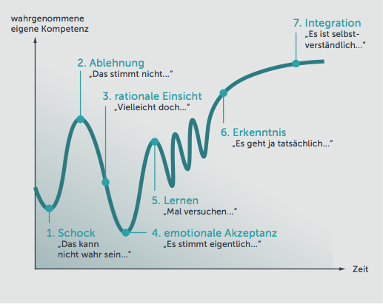

Phase 1 Schock, Überraschung
- Mitarbeiter werden mit dem notwendigen Wandel konfrontiert.
- typische Reaktion: Schock und Überraschung, Angst vor der neuen Situation und Unverständnis
- sinkende Produktivität, denn Mitarbeiter bekommen vermittelt, dass bisherige Verhaltensweisen für die neue Situation nicht geeignet sind

Phase 2 Verneinung, Ablehnung
- Nach dem ersten Schockzustand schließen sich Betroffene gegen die Veränderung zusammen, um klar zu machen, dass die angekündigten Maßnahmen aus ihrer Sicht überflüssig sind.
- „Das kann doch nicht sein, wir haben es doch bisher immer richtig gemacht.“
- Angst, gewohnte Strukturen und Teile der vertrauten Unternehmenskultur zu verlieren

Phase 3 Rationale Einsicht
- Mitarbeiter erkennen, dass ihre ablehnende Haltung gegenüber der Veränderung nicht den gewünschten Erfolg bringt
- sehen ein, dass ein Wandel unvermeidbar, vielleicht sogar notwendig ist.
- Allerdings ist tiefergehende Bereitschaft, eigene Verhaltensweisen grundsätzlich zu überdenken noch nicht vorhanden.
- erste, oberflächliche Veränderungen, eher kurzfristige Lösungen

Phase 4 Emotionale Akzeptanz
- tiefster Punkt, entscheidende Wendung.
- Mitarbeiter beginnen Veränderung zu akzeptieren und sie nicht nur zu verstehen.
- Es werden gewohnte Verhaltensweisen verlassen, eine grundlegende Neuorientierung kann nun beginnen.

Phase 5 Ausprobieren, Lernen
- Mitarbeiter beginnen, mit der Situation umzugehen, es entwickelt sich Neugier auf das Neue
- Erfolge und Misserfolge lernen, welche Verhaltensweisen angebracht sind.

Phase 6 Erkenntnis
- Erkenntnis: die Veränderung hat auch etwas Gutes
- erste Erfolge > Erweiterung der eigenen Fähigkeiten
- Integration der Handlungen in den Alltag beginnt

Phase 7 Integration
- neue Handlungs- und Verhaltensweisen werden letztlich von den Mitarbeitern vollständig in den Alltag integriert und als selbstverständlich erachtet.

3-Phasen Modell Lewin, Kurt (1890-1947)
- basiert auf „Feldtheorie“: in Organisationen wirken zwei grundsätzliche Kraftfelder:
  - Kräfte, die den Erhalt des Status Quo fördern (z.B. Sicherheitsstreben, Gewohnheit, Angst, mangelnde Ressourcen)
  - Kräfte, die Veränderungen provozieren (z.B. neue Technologien, neue Wettbewerber, verändertes wirtschaftliches Umfeld…)
- Soll ein Wandel erfolgen, muss das Gleichgewicht vorübergehend zu Gunsten der drängenden Kräfte verschoben werden.
- um Widerstände der Betroffenen gering zu halten, ist es sinnvoller, die Beharrungskräfte zu verringern als die Veränderungskräfte zu verstärken.

3 Phasen der Veränderung
Auftauen (Unfreezing): | Bewegen (Changing): | Einfrieren (Refreezing):
drängenden Kräfte gewinnen überhand  Vorbereitung auf Veränderungen: Analyse, Information, Diskussion, Motivation.  Veränderungsbewusstsein wird initiiert. | Änderungen werden durchgeführt, Lösungen generiert, Neues wird ausprobiert, Reaktionsweisen werden herausgebildet  Status Quo wird verlassen.  Verantwortungsübernahme, Trainieren und Überwachen der Prozesse. | Um- und Eingewöhnung an die neue Situation. Stabilisierung und Implementierung der neuen Strukturen  Rückfall vermeiden  neues Gleichgewicht herstellen

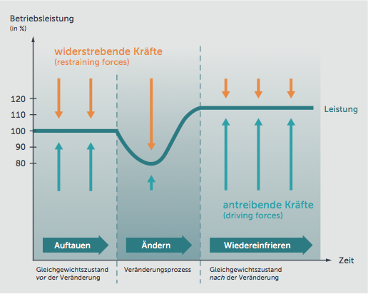
Kritik
- Modell betrachtet Wirklichkeit eindimensional und „unternehmensintrovertiert“. Externe Faktoren aus den Unternehmensumwelten bleiben weitgehend unberücksichtigt.
- Wandel ist stetiger und dynamischer Prozess, es gibt es kaum noch eine Phase des „Refreezing“

Das 8–Stufenmodell von John P. Kotter
Weiterentwicklung des 3 Phasen Modells von Lewin
John P. Kotter belegte in einer Studie, dass mehr als die Hälfte der von ihm untersuchten Umgestaltungen in Unternehmen noch in der Anfangsphase scheitern. Um das Fehlschlagen des Wandels und häufige Fehler zu verhindern müssen, nach seiner These, folgende Stufen durchlaufen werden:

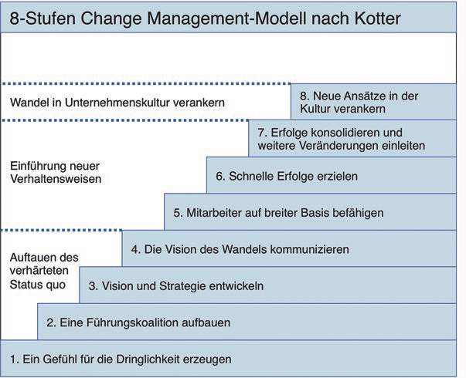

Abb. Modell der acht Erfolgsfaktoren nach Kotter (, S.15)
- Lewins 3-Phasen-Modell setzt auf der Mikroebene an: Organisation
- Modell von Kotter bezieht sich auf die Makroebene: Beziehungen zwischen Organisationen und deren Umwelt

Bedeutung
- bezieht den Anpassungsdruck der unbeständigen Wirtschaftswelt in seine Betrachtungen mit ein.
- ein sinnvoller Wandel vollzieht sich in einem mehrstufigen Prozess
- die Steuerung muss durch erstklassige Führungskräfte effizient umgesetzt werden

Das Fünf Phasen Modell nach Krüger
lässt Flexibilität im Hinblick auf die Gestaltung der Change Management Prozesse zu
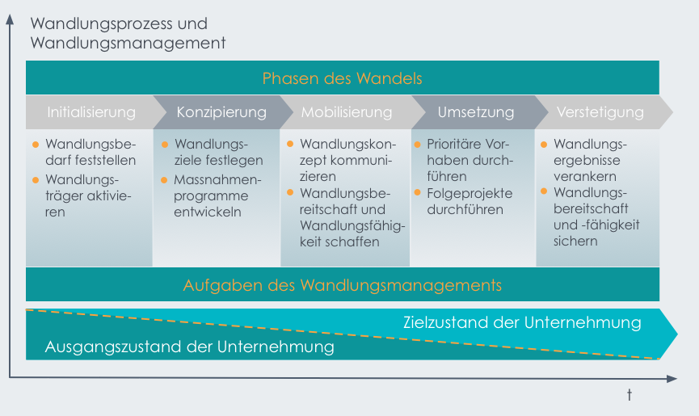Abb. 2: Fünf Phasen des Change Managements. Quelle: Krüger, W. (2006): Excellence in Change. Wege zur strategischen Erneuerung. 3. Auflage, Gabler Verlag, Wiesbaden, S. 67

Stufe 1: Initialisierung
- Notwendigkeit einer Veränderung wird festgestellt;
- interne und externe System- und Situationsanalysen werden durchgeführt, um die Situation einschätzbar und planbar zu machen.
- Träger des Veränderungsprozesses z.B. Führungskräfte und Berater werden aktiviert
Stufe 2: Konzeption
- Zieldefinition
- Ermitteln und Festlegen der dazugehörigen Maßnahmen

Stufe 3: Mobilisierung
- bevorstehende Veränderung wird den Betroffenen kommuniziert.
- besondere Bedeutung von Kommunikation, um die Akzeptanz aller Beteiligten zu gewinnen und diese auch mit geeigneten Maßnahmen auf die veränderten Bedingungen vorzubereiten.
- Stufe bereitet Umsetzung vor

Stufe 4: Umsetzung
- geplante Änderungen werden durchgeführt, ggf. Folgeprojekte initiiert
- jedes Projekt wird auf Erfolg hin überprüft, bewertet und ggf. korrigiert

Stufe 5: Verstetigung
- Verankerung der Ergebnisse des Wandlungsprozesses, um sicher zu stellen, dass die Organisation nicht wieder in alte Muster zurück verfällt.
- Bereitschaft für künftige Veränderungen sicherstellen

Bedeutung
- lässt die Möglichkeit zu, innerhalb der verschiedenen Phasen Umgestaltungsmaßnahmen und flexible Anpassungen an die jeweilige Situation vorzunehmen, somit sind auch Rückschritte erklärbar.

Die lernende Organisation
- setzt auf einen kontinuierlichen Entwicklungsprozess von Unternehmen und Organisationen
- stellt Lernen und Wissen in den Mittelpunkt
Ziel, einen dauerhaften, evolutionären Lernprozess zu etablieren und dadurch auf die sich wandelnden Umweltbedingungen stets optimal reagieren zu können.
Lernende Organisationen werden mit der Zeit wendiger und anpassungsfähiger.
Die Veränderungen erfolgen durch Lernprozesse, an denen sich alle Mitarbeiter im Unternehmen beteiligen.
Folgende Aspekte kennzeichnen lernende Organisationen:
- Mitarbeiter werden zum Lernen und zur Entfaltung ihres Leistungspotentials und zur Eigeninitiative ermutigt
- Die Entwicklung von Kompetenzen, die über die formalen Zuständigkeitsbereichen hinausgehen, wird gefördert
- Diese Art der Lernkultur wird auf Kunden, Lieferanten und andere Stakeholder erweitert.
- Prozesse des individuellen und organisatorischen Lernens werden zu einer
wesentlichen Geschäftsaktivität und –strategie.
- Lernende Organisationen unterliegen einer kontinuierlichen Transformation, die aus innerer Entwicklung und nicht aus externem Druck hervorgeht.

Komplexität dynamischer Systeme
- geht von einem systemischen Organisationsverständnis aus.
- Unternehmen sind soziale Systeme aufgefasst, in denen die Mitglieder als zentraler Bestandteil des inneren Aufbaus verstanden werden.
- Diagnosen und Interventionen sind nicht bei Personen anzusetzen, sondern bei ihren Handlungen, insbesondere den Kommunikationsprozessen und deren Voraussetzungen sowie Folgen.
- durch eine unvorhersehbare, jedoch unmittelbar bevorstehende Zukunft ist ein Ungleichgewicht innerhalb der Organisation vorhanden
- Unterschiedliche Machtverhältnisse, verschiedene Ansichten und damit einhergehende Spannungen sorgen dafür, dass Veränderungen spontan und ungeplant auftreten.
- Rückkopplungsprozesse und Instabilität

Das Top-down- und Bottom-up-Modell
- fokussiert auf unterschiedliche Bewegungsrichtungen in den Dimensionen „Informations- und Wissensaustausch“ und „Entscheidungsanbahnung“. Grundsätzlich können Veränderungsprozesse durch klare Vorgaben des Managements „Top-down“ initiiert oder von der untersten Hierarchieebene „Bottom-up“ angeregt werden.
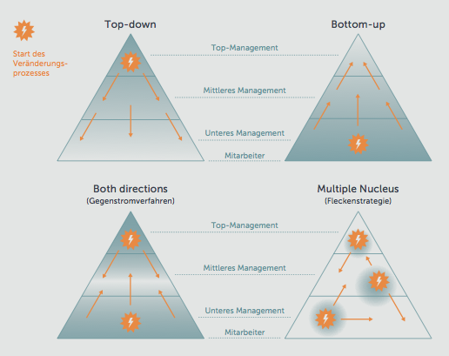

Top-Down-Modell
Führung plant den Veränderungsprozess, setzt die Ziele, entwickelt die Vision und lebt dies als Vorbild vor.
Mitarbeiter sollen die Pläne und Aufgaben anhand von Anweisungen „nur“ umsetzen. Problematisch bei der Veränderung von „oben“ ist, dass oft Widerstände bei den Betroffenen und überhöhte Erwartungen auf der Führungsebene entstehen.
Bottom-up-Modell
Mitarbeiter, Gruppen oder Teams identifizieren Fehlentwicklungen oder potentielle Verbesserungsmöglichkeiten in ihrem Arbeitsumfeld.
Change Prozess wird „unten“ entwickelt und nach „oben“ weitergegeben. Der Vorteil liegt darin, dass die Betroffenen direkt sehen, welche Umstrukturierungen im eigenen Arbeitsumfeld nötig sind. Allerdings wird das Potenzial häufig nicht voll ausgeschöpft, Ziele eher zu niedrig gesteckt und oft fehlt es an nötigem Fachwissen zur Einleitung und Steuerung einer komplexen Wandlung.

Hypnosystemischer Ansatz
begreift alle Lebensprozesse als Ausdruck von regelhaften Mustern. Unter „Muster“ wird die Verkoppelung, Assoziation, Vernetzung von diversen Elementen des Erlebens verstanden. Damit sind unter anderem Kognitionen, Verhaltensbeiträge, die Art der Kommunikation, emotionale Reaktionen, aber auch physiologische Reaktionen und Körperprozesse gemeint

Fazit
Trotz der unterschiedlichen Ansätze, die sich in den Change Management Modellen widerspiegeln, ähneln sich in allen Modellen die Aufgabenstellung an Führungskräfte in Veränderungsprozessen. In der Fachliteratur besteht grundsätzlich Einigkeit darüber, dass bestimmte Faktoren als Grundbestandteile für alle erfolgreichen Veränderungen gelten. Besonders hervorgehoben werden die Faktoren:
- Kommunikation mit Betroffenen
- Ziel- und Visionsentwicklung
- Beteiligung alle betroffenen Mitarbeiter, möglichst frühzeitig und ganzheitlich
- Motivation, Wille, Fähigkeit und Qualifizierung für den Wandel in der Führungsetage wie auch bei den Mitarbeitern

Quellenangaben: https://organisationsberatung.net/change-management-modelle-im-vergleich/ Zugriff: 29.04.2019

Starker, Vera · Peschke, Tilman (2017): Hypnosystemische Perspektiven im Change Management. Berlin

